Februar 2022 / Rodenbach

Laufen ist Ultra: Die neue H.A.D.® Ultralight Kollektion für Läufer
und Outdoorsportler

Der Head- und Neckwear Spezialist aus Deutschland bringt zum Start in die Lauf- und Outdoorsaison eine Kollektion heraus, die an Leichtigkeit nicht zu überbieten ist.
Laufen ist „Ultra“.
- Der kälteste Ultra-Marathon ist der Yukon Arctic Ultra, der mit extremer Kälte mit bis zu minus 40 Grad und Distanzen von bis zu 700 Kilometern einer der härtesten Laufevents der Welt ist.
- Der Marathon des Sables wiederum wartet auf 250 Kilometer durch die marokkanische Sahara mit bis zu 50 Grad in der prallen Sonne auf.
- „Ultra“ ist auch die Leistung des französischen Spitzenläufers Kilian Jornet, der vom Everest Basecamp (5.100m) in nur 26 Stunden im Alleingang auf den Gipfel des Mt. Everest rannte.
- Der Österreicher Rainer Predl legte Innerhalb von 7 Tagen die Rekordstrecke von 852,46 Kilometer auf dem Laufband zurück, wobei er lediglich 15 Stunden pausierte. Einfach „ultra“.

„Ultra“ ist auch die H.A.D.® Ultralight Kollektion für Läufer und Outdoorsportler, mit der der Experte für Neck- und Headware aus Rodenbach jetzt ebenfalls ein rekordverdächtiges Kapitel aufschlägt. Denn die neuen Produkte toppen in Sachen Gewicht, Funktion und Design alles, was es weltweit an Kopfbedeckungen für Läufer gibt.
Die „ultraleichten“ Produkte punkten dabei nicht nur mit ihrem geringen Gewicht, sondern auch mit geschmeidigem Tragekomfort und Langlebigkeit. Verantwortlich dafür ist neues Material, das im Hinblick auf Festigkeit und Flexibilität exakt an die Bedürfnisse der Sportler angepasst wurde.
Die Caps und Stirnbänder haben zudem ein extrem geringes Packmaß, hohe Verarbeitungsqualität und sind formbeständig.

„Unsere Anspruch ist es, mit unseren Produkten Sportler*innen in ihrem Tun zu unterstützen“, erklärt Sebastian Reuthal, Geschäftsführer bei H.A.D.® / Profeet. „Dank der Performance unserer Ultralight Kollektion können sie ihre Leistung länger abrufen und sich voll und ganz auf die vor ihnen liegende Strecke konzentrieren“, verspricht Reuthal.
Und nicht nur das: Die ausdruckstarke Designsprache, Markenzeichen sämtlicher H.A.D.®-Produkte, macht die Kollektion zum stylischen Hingucker und sorgt für mehr Sicherheit bei Dämmerung und schlechter Sicht.
Die hochqualitativen Produkte werden natürlich zu 100% im eigener Manufaktur im hessischen Rodenbach entwickelt, wo überdies auch alle relevanten Produktionsschritte transparent und möglichst resourcenschonend vollzogen werden. Made in Germany eben.
Ob Traillaufen, Trekking, Biking oder eine andere Disziplin: Die multifunktionale H.A.D.® Ultralight Kollektion sollte in keiner Sportler-Garderobe fehlen.

H.A.D.® Ultralight Cap - Mit Kühltechnologie
So leicht wie fünf Blatt Papier: Das H.A.D.® Ultralight Cap ist wohl eines der leichtesten Running Caps weltweit seiner Art. Die Cap aus recyceltem Material mit einem Sonnenschutz von UPF50+ bringt gerade einmal 26 Gramm auf die Waage. Der Visor spendet nicht nur Schatten. Er lässt sich dank flexiblem Material aus Schaumstoff sehr klein verstauen. Holt man die Ultralight Cap wieder hervor, erreicht sie sofort ihre ursprüngliche Form.
Clever: Der Stirnbereich der Kappe im 4 Panel Style ist mit einer speziellen Kühltechnologie ausgestattet: Ein 3D-Hochleitungs-Mesh ist in der Lage, durch Verdunstungskälte den Kopf bis zu zwei Stunden lang zu kühlen. Reflektierende Prints erhöhen die Sichtbarkeit, sollte man mal in Dämmerung oder Dunkelheit unterwegs sein. Perfekt zum Laufen, Trailrunning, Sommerwandern und allen schweißtreibenden Outdoor-Aktivitäten.

• Running Cap im 4 Panel Style
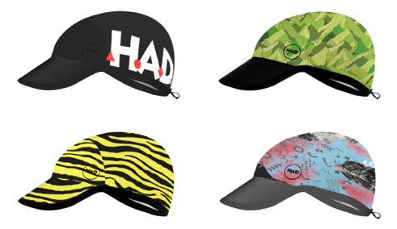
• UPF50+
• Cooltec Technologie im Stirnbereich
• Ultraleichte Konstruktion
• Verstellbares Zugband
• Einfach verstaubar (passt in eine Faust)
• Reflektierende Prints
• Größen S/M und L/XL
• Hergestellt auf recycelten Material
• Made in Germany

UVP: 34,95 €

H.A.D.® Ultralight Mesh Cap – Noch mehr Belüftung – Kleiner wie ein Energieriegel
Das recycelte Mesh-Material macht die Cap noch atmungsaktiver. Der Stirnbereich ist mit einer speziellen Kühltechnologie ausgestattet: Ein 3D-Hochleitungs-Mesh ist in der Lage, durch Verdunstungskälte den Kopf bis zu zwei Stunden lang zu kühlen. Es ist daher für die ganz heißen Aktionen ein "must have". Sehr praktisch ist, dass die Cap abgesetzt so klein ist, dass sie in eine Faust passt. Wieder Entfaltet springt sie sofort in ihre Originalform. Mit ihren reflektierenden Prints bietet die Kappe im 4 Panel Style erhöhte Sichtbarkeit bei schwachem Licht und Dämmerung. Mit der verstellbaren Kordel kann sie optimal dem Kopf angepasst werden. Perfekt zum Laufen, Trailrunning, Sommerwandern und allen schweißtreibenden Outdoor-Aktivitäten.

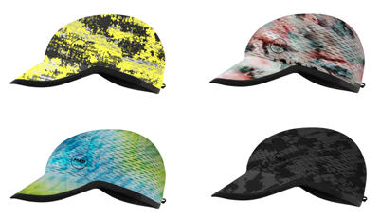
• Running Cap im 4 Panel Style
• Cooltec Technologie im Stirnbereich
• Ultraleichte Konstruktion
• Extrem atmungsaktives Meshmaterial
• Hoher Feuchtigkeitstransport
• Einfach verstaubar (passt in eine Faust)
• Reflektierende Prints
• Verstellbares Zugband am Hinterkopf
• Größen S/M und L/XL
• Made in Germany

UVP: 39,95 €

H.A.D.® Ultralight Mesh Headband – 10 Gramm leicht
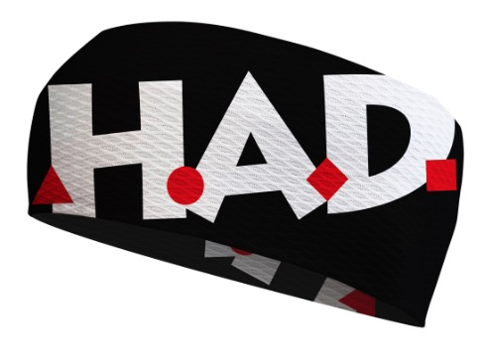
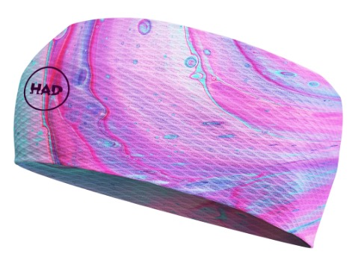
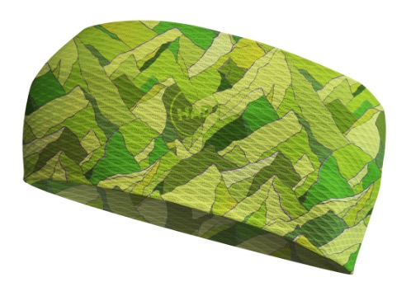
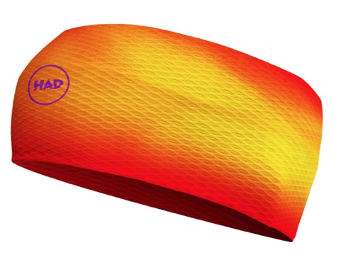
Noch mehr Performance geht nicht: Dieses federleichte Stirnband aus recyceltem Micromesh ist an Atmungsaktivität nicht zu überbieten. Es bietet optimalen Schweißtransport und ist mit 10 Gramm so leicht, dass man es auf dem Kopf nicht spürt und es wie eine hochfeine zweite Haut anliegt. Trägt man es nicht, passt es in die kleinste Hosen- oder Brusttasche der Laufbekleidung. Das komfortable, extrem schnell trocknende Stirnband eignet sich hervorragend für Sportarten wie Running, Fitness, Wandern oder auch zum Skitourengehen.

• Stirnband aus recyceltem Micromesh Material
• Ultraleichte Konstruktion
• Extrem atmungsaktiv
• Optimaler Schweißtransport
• Einheitsgröße: 53 - 62 cm
• Höhe 10 cm
• Made in Germany

UVP: 17,95 €

H.A.D.® Cooltec Headband – Mit Kühltechnologie
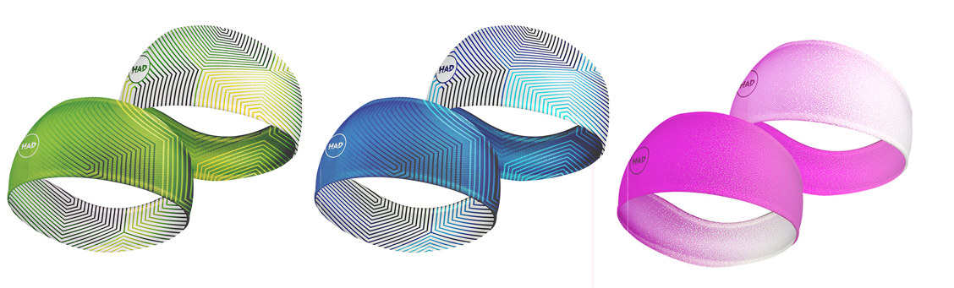
Einfach etwas Wasser drauf und Loslaufen: Das Performance-Headband Cooltec beugt Überhitzung mit einer speziellen Kühltechnologie vor: Zur Aktivierung wird das 3D-Hochleitungs-Mesh nass gemacht. Die Verdunstungskälte kühlt den Kopf bis zu zwei Stunden lang. Die Kühltechnologie ist chemikalienfrei und wird daher nicht ausgewaschen. Angenehm: Auch im nassen Zustand bleibt das Stirnband weich, formstabil und bietet einen perfekten Tragekomfort. Es unterstützt Ausdauersportler bei heißen Temperaturen, Wärmeempfindlichkeit und gegen Kopfschmerzen durch Hitzebelastung. Damit unterscheidet es sich grundlegend von marktüblichen „Performance-Headbands“. Das Band hat zwei unterschiedlich bedruckte Seiten und ist beidseitig tragbar; es passt auch ideal unter Kletter- oder Fahrradhelme.

• Hydroaktiver 3D Hochleistungsmesh mit aktivierbarer Kühltechnologie
(bis zu zwei Stunden)
• Kühlt bis auf 5°C unterhalb der normalen Körpertemperatur ab
• Verjüngter Shape für optimale Kühlwirkung und Tragekomfort (auch unter Helmen)
• 2 in 1 Stirnband mit zwei Seiten
• Ohne chemische Zusätze
• Maschinenwaschbar
• 4-Wege-Stretch
• Made in Germany

UVP: 17,95 €

Abdruck honorarfrei. Belegexemplar erbeten.
Über H.A.D.® – Das Original aus Deutschland
H.A.D.® begann seine Reise vor über 20 Jahren als Pionier von Multifunktionstüchern. Heute sind wir mehr denn je vom Engagement getrieben, innovative und sportliche Headwear mit modernster Technologie, anspruchsvollstem Stil und ausgefeilter Funktion miteinander verschmelzen zu lassen. Nachhaltigkeit gilt dabei vom ersten Tag an als Kernprinzip.
H.A.D.® steht überdies für "Headwear Athlete & Artists Design". Daher dürfen unsere Kunden von unseren Produkten auch ausgefallene, künstlerisch kreative Designs unserer Athleten bzw. Artists erwarten. H.A.D.® Produkte haben so den Mehrwert, unverkennbare „Hingucker“ zu sein.

„Made in Germany“: Unser Produktionsstandort in Deutschland bildet die Grundlage für qualitativ hochwertige, innovative Produkte. Durch die Unterstützung der lokalen Wirtschaft reduzieren wir zeitgleich unseren ökologischen Fußabdruck auf ein Minimum.

„Sport Support": Mit unseren Athleten teilen wir die Überzeugung, dass Sport und Freiheit für jedermann möglich sein sollten. Wir unterstützen aktiv die Sportförderungs-Projekte und Engagements der „H.A.D.® Athletes“, zu denen Sportgrößen wie Felix Neureuther, Reinhold Messner und namhafte Athleten der Deutschen Sporthilfe zählen.

Unsere Kernwerte:
Aus Deutschland. Innovativ. Ökologisch. Für den Sport.

H.A.D.® ist eine Marke der Pro Feet Functional Wear GmbH.
www.had-originals.com

Geschäftsführung Pro Feet Functional Wear
Sebastian Reuthal | Edward Capel-Cure
Pro Feet Functional Wear GmbH | Industriestraße 15 A
63517 Rodenbach / Deutschland | Germany
Phone: +49 (6184) 20586-0
Mail: info@profeet.de
Pressekontakt:
Outdoor Sports PR
Johannes Wessel
Steigenbergerstr. 19
D-82377 Penzberg
T +49 (0)8856 / 86 85 318
www.outdoorsports-pr.de

